1,首先准备好数据生成软件（KJ236数据（煤矿院）借口_new）和数据上传软件（联网数据上传软件）；一般把软件安装到D盘。
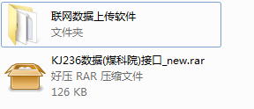
2.关闭矿上的数据上传软件和数据生成软件，关不掉，就使用任务管理器结束进程KJS236DS和KNCLIENT
3.打开数据生成软件KJ236DS.EXE之前先升级数据库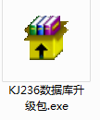，然后打开KJ236ds.exe数据会自动生成到D:/data文件夹，无需其他操作
4.打开数据上传软件KNCLIENT.EXE，配置详细属性：
首先，注册客服端编号，点击菜单栏操作按钮，打开下拉列表，点解注册客服端编号：
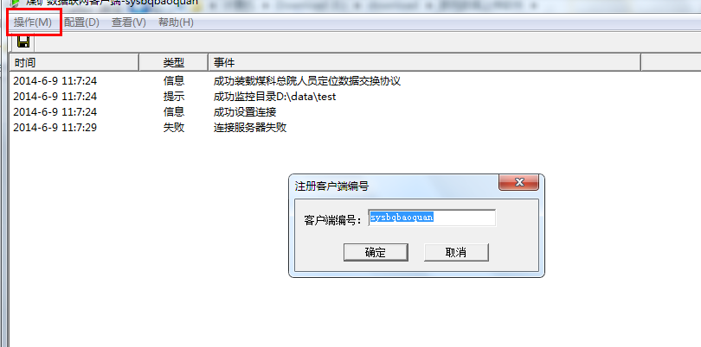
第二，点解菜单栏配置按钮，打开选项弹出窗口，选择“常规”中框选出来的选项：
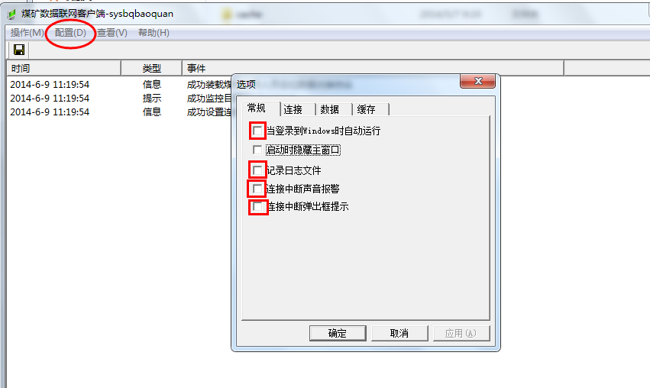
第三、配置选项弹出敞口中“链接”TAB中的属性，“服务器地址”，湘煤有两个服务器地址一个是VPN地址一个是外网地址，一般使用113.247.255.123的外网地址，不过不能连到服务器就换成VPN地址10.1.2.3：
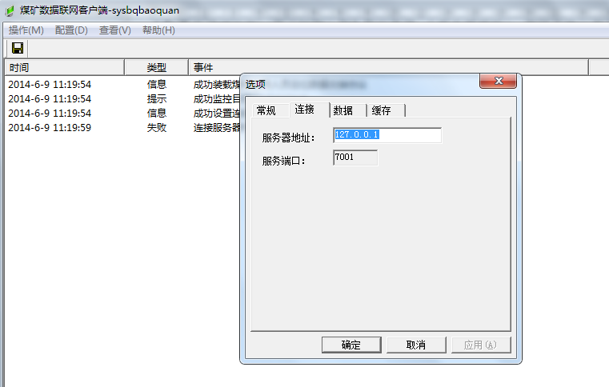
第四、配置选项弹出敞口中“数据”TAB页，数据交换协议为“煤科总院人员定位数据交换协议”，扫描目录为“D:/data”,扫描间隔为5s
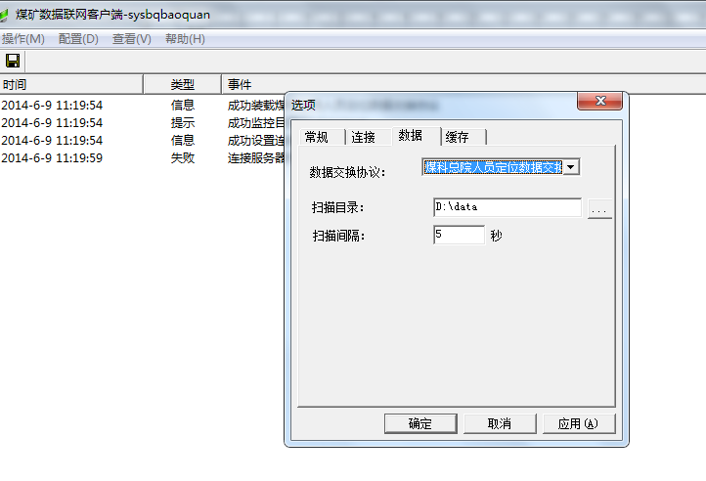
5.历史文件删除：删除数据上传软件和数据生成软件的历史版本，只保留最新版本，并且删除桌面快捷方式，然后创建数据上传软件和数据生成软件最新版本的快捷方式到桌面。

